Actividad n°1: La plaza
Junto a una plaza que tiene forma de triángulo rectángulo hay dos jardines cuadrados con pasto, uno adyacente al cateto de la plaza que mide 6 metros, y otro adyacente al cateto que mide 8 m. Para tener un área de pasto más grande los vecinos quieren recolocar el pasto de esos dos jardines en un cuadrado que está pegado a la hipotenusa del triángulo.
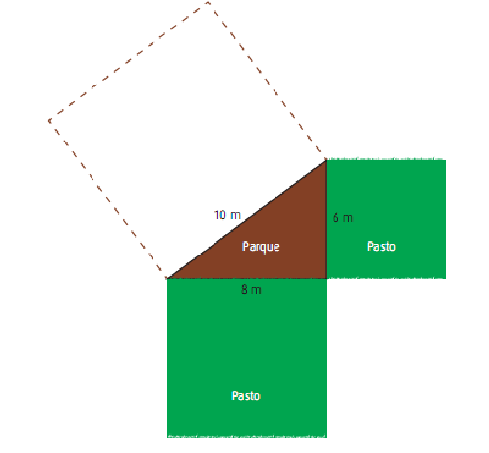
Es condición necesaria utilizar el mismo pasto de los parques existentes en el área que se indica en la sección punteada del dibujo superior. De acuerdo con esto respondan:
- ¿Entran los dos cuadrados de pasto originales en el cuadrado punteado?
- ¿Cómo recortarían el pasto existente para moverlo?
- ¿Qué relación hay entre las dos áreas iniciales de pasto y la nueva área?
- ¿Hay diferentes maneras de hacer los recortes de pasto para que cubran el cuadrado adyacente a la hipotenusa?

